1. 安装gnome-tweak-tool

sudo apt install gnome-tweak-tool

1. 在左右应用程序中搜tweak或优化，即可启动
2. 安装Toplcons Plus

官网：<https://extensions.gnome.org/extension/1031/topicons/>

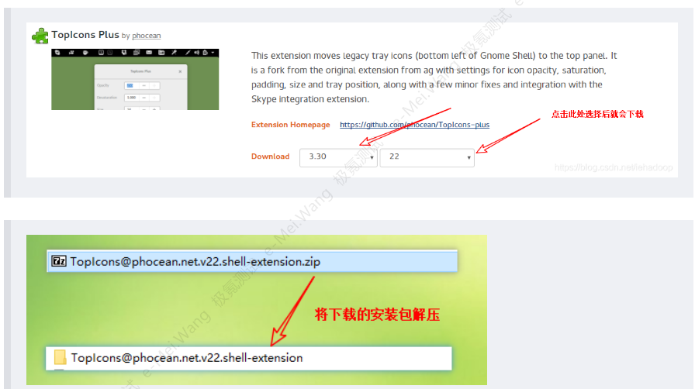

1. 解压后的包放到桌面

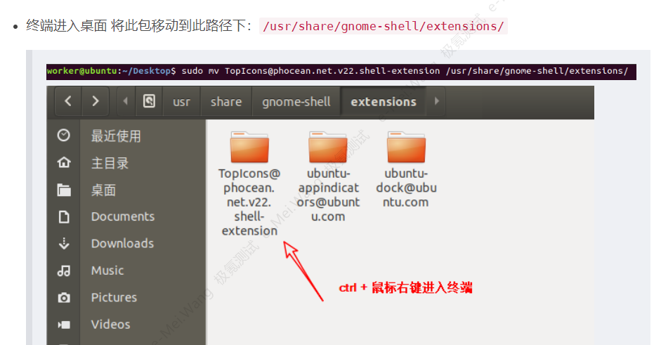

1. 执行命令：sudo apt-get install make 和sudo make install

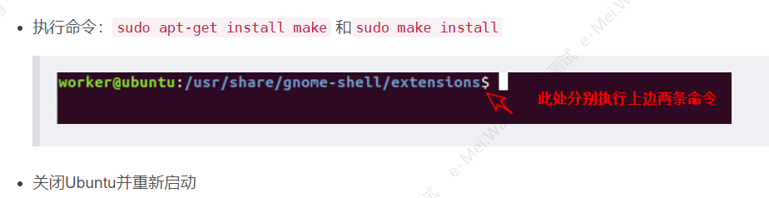

6、